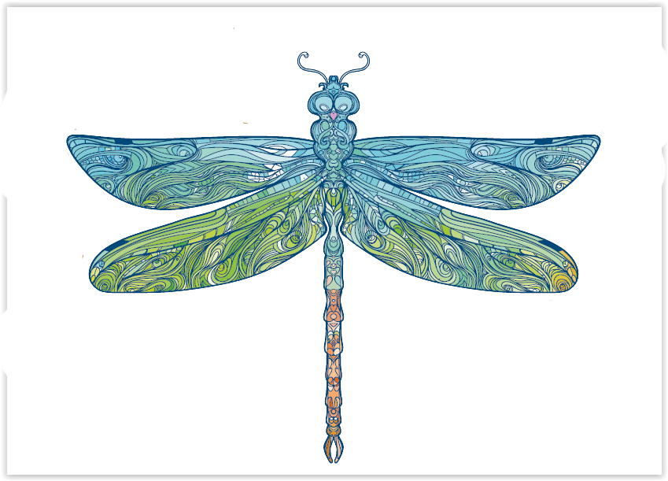
Értékelő kéedőív az ArtNouveau2 projekt oktatási programjához
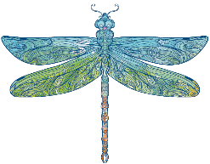
KÉRDŐÍV pedagógusok számára, a foglalkozás előtt

ELVÁRÁSOK

Az ART NOUVEAU (szecesszió) bemutatása, mint foglalkozási téma megfelelő-e a diákjai számára?
IGEN NEM TALÁN
_______________________________________________________________________
A kulturális örökség megismerése, mint foglalkozási téma megfelelő-e a diákjai számára?
IGEN NEM TALÁN
_____________________________________________________________________
A foglalkozás alatt megszerzett tudás vajon hasznos alaptudást ad-e a diákjainak?
IGEN NEM TALÁN
Kérem ossza meg egyéb észrevételét!
________________________________________________________
_______________________________________________________
_______________________________________________________

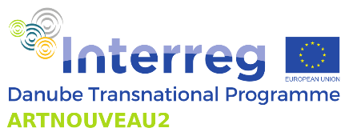

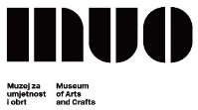
Project co-funded by the European Union funds (ERDF, IPA II).

